附件5
培 训 指 南

一、培训须知
1、报到地点：广州花都鸿波山庄8号楼,报到时间：材料员12月14日下午15：00-17:30，施工员12月15日下午15:30-17:30；
2、用餐安排
用餐地点：鸿波山庄七号楼一楼餐厅
用餐形式：分餐制
早餐：7：30--8:30
午餐：11:40-12:40
晚餐：17:30-19:00
用餐时间：

3、培训地点联系人：鸿波山庄（广州电信实业总公司花都培训中心
宋本华 15323399940

二、报到酒店位置
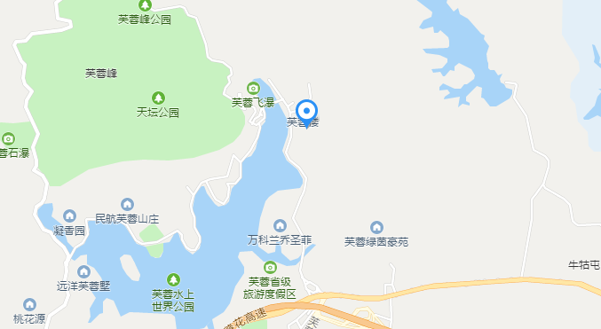
培训地点（鸿波山庄）
- 广州北站（花都火车站）：车站出站后直接到花都汽车站（约150米）转乘63路公交车终点站下车，下车后往公交车反方向行走150米可看到鸿波山庄的路牌即到。（出租车约50元左右）。
- 广州东站
（天河火车站）：可乘坐地铁3号线---高增转地铁9号线，花城站下---转63路公交车到度假村鸿波山庄
- 广州火车站（流花站）：出站后到广州市汽车站（省站对面）乘广花直线车到花都汽车站后转乘63路公交车终点站下车即到。
- 广州南站（番禺火车站）：A. 乘高铁到广州北站下车转乘63路公交车终点站下车即到。B.地铁2号线到嘉禾望岗转地铁3号线-高增转地铁9号线，花城站下---转63路公交车到度假村鸿波山庄。
- 机场：地铁三号线—高增转地铁九号线花城站下---转63路公交车到度假村鸿波山庄，滴滴快车约25公里 车费约80元
三、娱乐休闲
  - 游泳池:8:00-11:00 15:30-19:00
  - 乒乓球、台球 17:30—21:00
  - 5公里休闲环湖栈道

四、请学员培训期间遵守以下疫情防控规定：
- 入住酒店时须出示穗康码和14天的行程轨，及配合工作人员测量体温及信息录入工作；
- 行程轨轨迹：手机微信登录微信小程序《粤省事》-登录粤康码--点击行程卡--点击查看通行行程卡--输入手机号码后获取验证码--输入验证码-查询14天行程轨迹-完成后截图保存；
- 酒店已成立应急小组，学员如有任何状况或出现身体不适、发热、咳嗽等症状，建议及时告知山庄工作人员，我们将协助您尽快就医。
- 酒店工作人员根据情况对您身上衣服、行李等随行物品使用酒精消毒喷雾进行消毒，如果有对酒精过敏的，请提前告知工作人员。
- 学员自备口罩，出房间后必须全程佩戴口罩，尽量不去人多聚集的地方。
- 酒店已在公共卫生间、房间卫生间配置洗手液，请出入房间、会议室、餐厅前后勤洗手。
- 工作人员每天上午、下午会在会议室签到时测温，培训课室内请佩戴口罩。
- 餐厅用餐时实行分餐制式，用餐时请保持距离，请尽量缩短用餐时间，用餐时应避免交谈。

